**113專題會議 第二十三次 會議紀錄**

**開會時間：**2024/7/11 (四)

**開會地點：**google meeting

**會議記錄：**陳妤瑄

**會議人員：**楊翊萍、葉千熏、楊喬羽、陳妤瑄、林宏仁老師

**會議事項：**

**一、彙報已完成進度**

* 千熏- 前後對比照按鈕、社群改營養師討論區、評價食譜、申請營養師、會員訂閱及營養師的特別顯示
* 妤瑄- 食譜發布至其他社群(FB功能還在嘗試)
* 喬羽- google登入、營養配比、會員訂閱及營養師的特別顯示
* 翊萍- 商業模式流程、申請營養師、會員訂閱及營養師的特別顯示

**二、會議時間安排**

預計8、9月初安排實體會議。

**三、開會照片**

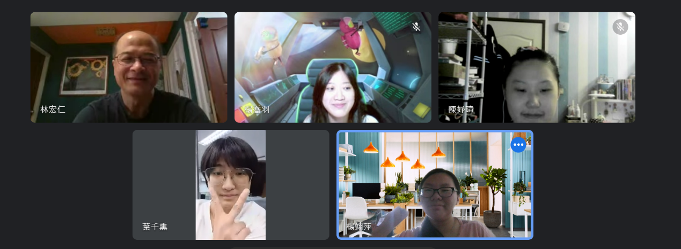

**四、下次開會時間:** 2024/7/18(四)